**Proposal Project Identifikasi dan Penyaringan**

Estimasi State of Charge (SoC) pada penggunaan Battery Lithium-ion dengan Menggunakan Extended Kalman Filter (EKF)



Disusun Oleh:

Rezha Carina Rachmady 6022211023

Ryan Aditya 07111840000075

Muhammad Azriel Rizqifadhiilah 07111840000221

Dosen Pengampu:

Prof. Ir. H. Abdullah Alkaff, M.Sc., Ph.D

TEKNIK SISTEM PENGATURAN

DEPARTEMEN TEKNIK ELEKTRO

FAKULTAS TEKNOLOGI ELEKTRO DAN INFORMATIKA CERDAS

INSTITUT TEKNOLOGI SEPULUH NOPEMBER SURABAYA

2022

1. **PERMASALAHAN**

Perkembangan teknologi mobil listrik sangat pesat dalam 2 tahun terakhir. Seiring berkembangnya teknologi mobil listrik, semakin berkembang pula teknologi baterai yang digunakan untuk menggantikan bahan bakar fosil. Dari beberapa tipe baterai, salah satunya adalah baterai lithium-ion karena jenis baterai tersebut dapat menyimpan banyak energi. Baterai yang digunakan pada mobil listrik adalah salah satu bagian paling mahal sehingga memerlukan sistem yang dapat menjaga keawetan baterai pada mobil listrik.

Keawetan baterai pada mobil listrik dilihat dari performa baterai itu sendiri. Performa baterai dapat dipengaruhi oleh banyak faktor, seperti State of Charge (SoC), suhu pengoperasian dan usia baterai. SoC adalah persentase pengisian baterai terhadap kapasitasnya yang diakui sebagai parameter vital pada baterai. Estimasi SoC yang tepat dapat memperpanjang usia pemakaian baterai, meningkatkan kinerja baterai sekaligus meningkatkan keamanan dan keandalan sistem. Namun tidak mungkin untuk estimasi SoC secara langsung karena SoC merupakan sistem yang nonlinear. Karakteristik dari SoC tergantung dari lama waktu pengisian baterai. Dengan begitu, pengestimasian SoC dengan adanya perubahan suhu dapat di estimasi menggunakan kalman filter. (Jokic Ivan et al., 2018)

1. **TUJUAN**

Tujuan dilakukannya proyek ini adalah mengestimasi SoC dan tegangan terminal pada suhu yang berbeda dengan menggunakan resistor dan kapasitor orde 2 serta Extended Kalman Filter (EKF).

1. **METODE PENGUJIAN**
   1. Metode yang digunakan dalam pengestimasian SoC dalam proses pemakaian adalah dengan menggunakan kalman filter.
   2. Data yang digunakan berasal dari data baterai lithium-ion pada halaman web https://www.kaggle.com/code/divyansh22/neural-network-for-li-ion-classification/data
   3. Sistem akan diestimasi dengan Extended Kalman Filter (EKF) menggunakan MATLAB.
   4. Pengestimasian SoC pada baterai dilakukan dengan melihat pengaruh suhu baterai sesuai dengan Hybrid Pulse Power Characterization (HPPC) yaitu pada -10oC, 0oC, 10oC, 25oC, dan 40oC.
2. **PEMODELAN SISTEM**

Diagram rangkaian orde 2 resistor-kapasitor yang digunakan adalah sebagai berikut.

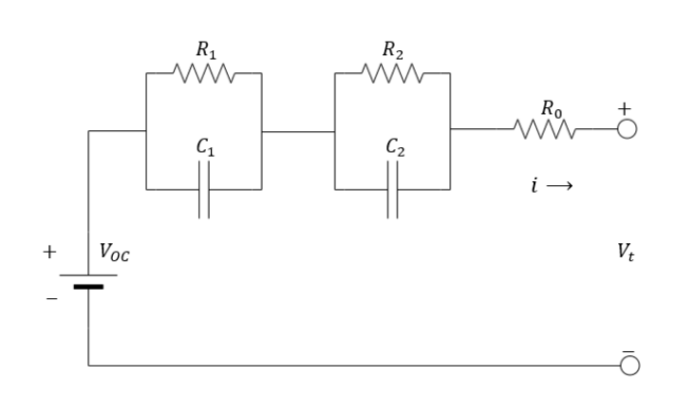

Dengan parameter pengukuran dan implemtasi yang digunakan estimasi adalah sebagai berikut

|  |  |
| --- | --- |
| Parameter | Value |
| $$R_{0}$$ | 0.0013 $Ω$ |
| $$R_{1}$$ | 0.0042 $Ω$ |
| $$C_{1}$$ | 17111 F |
| $$R_{2}$$ | 0.0024 $Ω$ |
| $$C_{2}$$ | 440.57 F |

Parameter SoC adalah variable state dengan model yang didefinisikan dengan rasio kapasitas baterai yang tersedia dan total

$$s\left(t\right)-s\left(t_{0}\right)-η\int_{t_{0}}^{t}{i\left(τ\right)dτ}$$

dengan $η=1/(3600C)$, C adalah kapasitas battery dan dimensi dari *Ah.* Perhitungan SoC yang akurat tidak dimungkinkan karena, noise dari arus pengukuran yang terakumulasi dalam estimasi SoC oleh karena itu memeberikan estimasi yang tidak akurat. Parameter SoC nonlinear dengan $E_{0}$ dinotasikan sebagai sumber tegangan dan dimodelkan dengan fungsi polinomial, maka persamaannya adalah

$$E_{0}=a_{1}SoC^{7}+a_{2}SoC^{6}+a_{3}SoC^{5}+a_{4}SoC^{4}+a_{5}SoC^{3}+a_{6}SoC^{2}+a_{7}SoC+a_{8}$$

dimana koefisien yang digunakan untuk menyesuaikan kurva adalah

$$a_{1}=8.4073, a_{2}=-19892,a_{3}=11.497,a_{4}=4.161,a_{5}=-4.5533,a_{6}=0.34365, a_{7}=0.64685, a_{8}-3.5016$$

State space berdasarkan sistem, voltage drop $v_{1}$ over capacitor $C_{1}$, voltage drop $v_{2}$ over capacitor $C_{2}$, dan SoC di notasikan dalam persamaan

$$v_{0}=E_{0}+v_{1}+v_{2}+iR_{0}$$ di mana arus mewakili sinyal input untuk model dan digunakan dalam derivative dari dua keadaan pertama

$$i=\frac{v_{i}}{R_{1}}+C_{1}\frac{dv_{1}}{dt}=\frac{v_{2}}{R_{2} }+C_{2}\frac{dv_{2}}{dt} \\ \dot{x}=\left[\begin{matrix}-1/R_{1}C_{1} & 0 & 0 \\ 0 & -1/R_{2}C_{2} & 0 \\ 0 & 0 & 0\end{matrix}\right]x+\left[\begin{aligned}1/C_{1} \\ 1/C_{2} \\ -η\end{aligned}\right]i$$

dengan vektor state $v={\left[v_{1}{ v}_{2} SoC\right]}^{T}$ setelah didiskritkan maka model state space diskrit

$${\dot{x}}_{k}=\left[\begin{matrix}-\frac{∆t}{R_{1}C_{1}+1} & 0 & 0 \\ 0 & -\frac{∆t}{R_{2}C_{2}+1} & 0 \\ 0 & 0 & 1\end{matrix}\right]x_{k-1}+\left[\begin{aligned}∆t/C_{1} \\ ∆t/C_{2} \\ -η∆t\end{aligned}\right]i_{k}$$

dimana interval waktu dinotasikan $∆t$, dan superscript $k$ dan $k-1$ adalah waktu yang ditentukan banyaknya iterasi.

Model extended Kalman filter dengan sistem nonlinear maka state space model

$$X_{k}=f\left(X_{k-1},u_{k}\right)+W_{k} \\ y_{k}=h\left(X_{k}\right)+v_{k}$$

dimana $f\left(X_{k-1},u_{k}\right)$ dan $h\left(X_{k}\right)$ representasi dari fungsi nonlinear. Nonlinearitas dalam EKF menggunakan linearisasi menggunakan orde satu

$$A_{k-1}=\frac{∂\left(X_{k-1},u_{k-1}\right)}{∂X_{k-1}}{\left.​\right|}_{x_{k-1}={\hat{x}}_{k-1}}, C_{k}=\frac{∂h\left(X_{k},u_{k}\right)}{∂X_{k}}{\left.​\right|}_{x_{k}={\hat{x}}_{k}}$$

$A_{k-1}$ adalah matrik jacobian dari partial dervative dari $f$ pada $x_{k-1}$ dan $u_{k-1}$, dan C adalah matrik jacobian dari partial derivative $h$ pada $x_{k}$ dan $u_{k}$. Priori dan posteriori error dan error kovariance

$$e_{k}^{-}=X_{k}-{\hat{X}}_{k}^{-}, e_{k}=X_{k}-{\hat{X}}_{k} \\ P_{k}^{-}=E\left[e_{k}^{-}{e_{k}^{-}}^{T}\right], P_{k}=E\left[e_{k}e_{k}^{T}\right]$$

**REFERENSI**

Khanum Fauzia, Louback Eduardo, & Duperly Faderico. (2021). A Kalman Filter Based Battery State of Charge Estimation MATLAB Function. *2021 IEEE Transportation Electrification Conference and Expo (ITEC).*